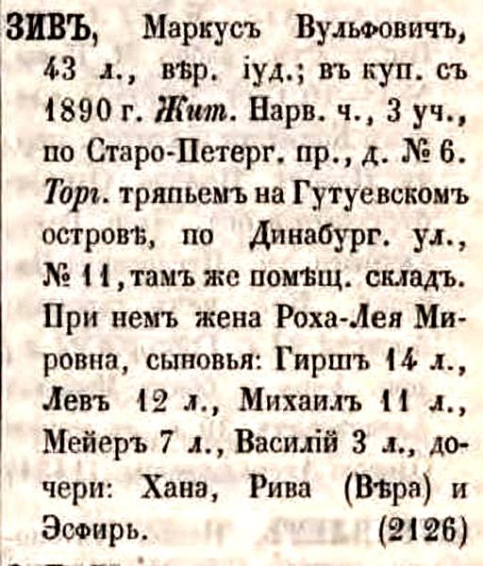

Из Справочной книги
С.-Петербургского купечества, 1895 год

РИЖСКИЙ ПРОСПЕКТ, ДОМ 29
Двухэтажный особняк (дом № 17) по проспекту Огородникова (ныне Рижский проспект, дом 29) был построен в начале XX века (в 1905−1907 годах) по проекту архитектора Гиршовича Бориса Ионовича для купца первой гильдии, «тряпичного короля» Маркуса Вульфовича Зива, занимавшегося организацией сбора и переработки тряпья в Петербурге.

Как пишет известный историк архитектуры Б. М. Кириков, «среди петербургских особняков, расположенных в городской застройке, только дом крупного купца Маркуса Зива, торговца тряпьем, носит черты ''северного модерна''. Эркеры, дымовые трубы, изящная с венками − все это придает зданию особую красоту и оригинальность».

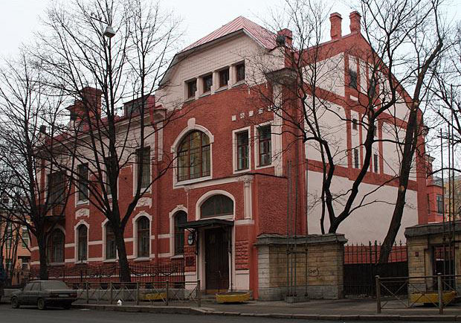 |  |  | 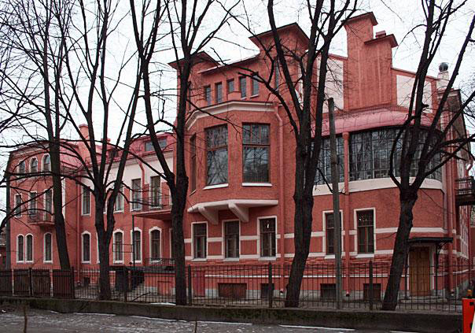
Рижский проспект, дом 29  (вид с Рижского проспекта) |  |  | Рижский проспект, дом 29  (вид со стороны двора)
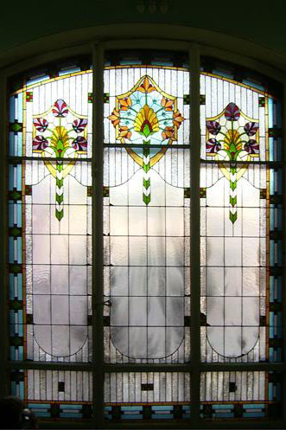 | 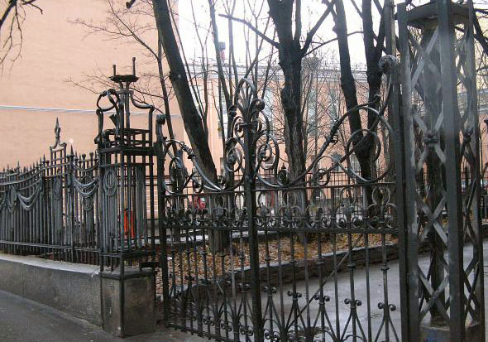 |  |  |  | 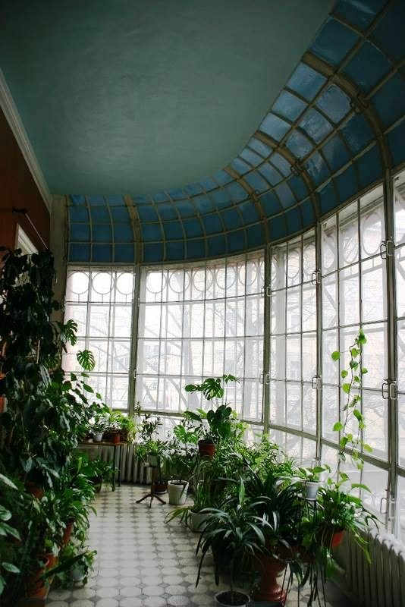
Ограда со стороны
Рижского проспекта
 | 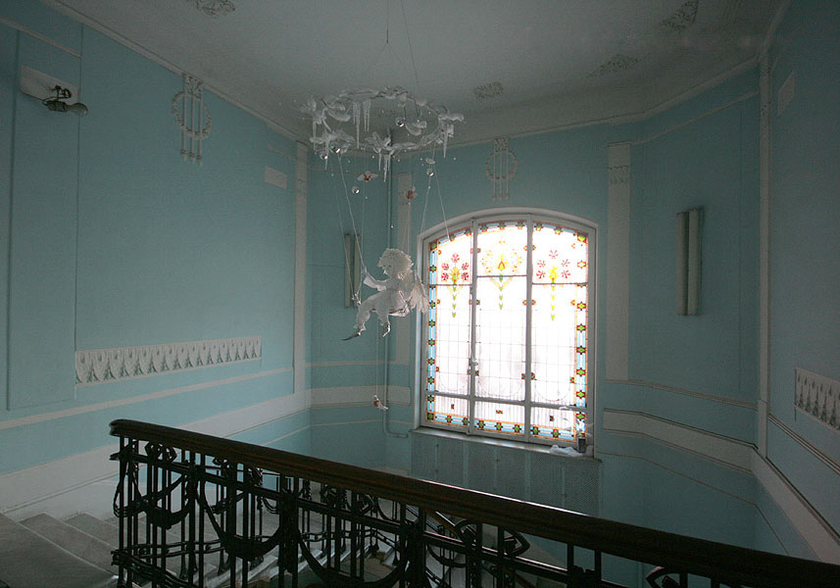
Витраж в окне  на главной лестнице |  |  |  |  | «Зимний сад» на 2-ом этаже
Витраж в окне  на главной лестнице | Главная лестница |  |  |  | «Зимний сад» на 2-ом этаже
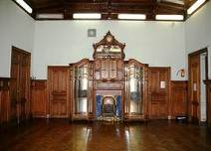 |  | 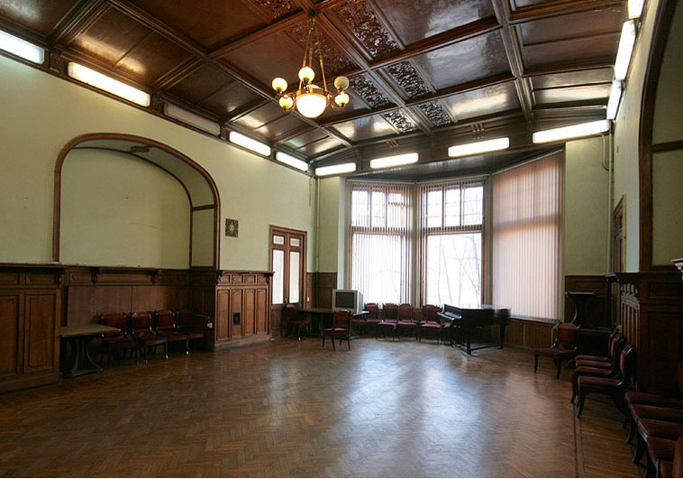 |  | 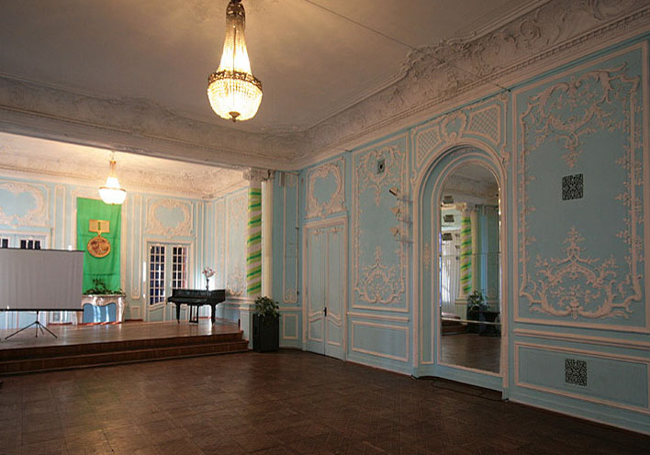
Камин в Дубовом зале |  | Дубовый зал |  | Голубой зал
История этого особняка в советское время весьма интересна. В 1919 году, в дни наступления на Петроград войск Юденича, здесь находился районный штаб рабочей обороны. Затем в особняке разместилась первая советская детская музыкальная школа-студия. Нужные музыкальные инструменты нашлись на складе бывшей оптово-розничной фирмы «Юлий-Генрих Циммерман». Пять роялей, скрипки, виолончели и целый ящик кастаньет были погружены на трамвайные платформы. Прицепленные к заводскому паровозу «кукушке», они были доставлены с Невского на Рижский проспект.
Уже в конце 1918 года в школе начались занятия с детьми путиловских рабочих и воспитанниками детских домов. А в марте 1920 года состоялось официальное открытие школы, переехавшей через некоторое время в новое, более удобное для себя помещение. Позже в здании находился Ленинградский райком партии.
Особняк М. В. Зива со служебным корпусом, оградой, воротами и палисадником входит в состав объектов культурного наследия федерального значения. С 1988 года в нем размещается Дом детского творчества «Измайловский».

Кусов Н., Захаров Б. Проспект Огородникова // Блокнот агитатора. 1973. № 4.

